WŁOCHY TYROL BAWARIA SALZBURG
wiosna 2019 r.

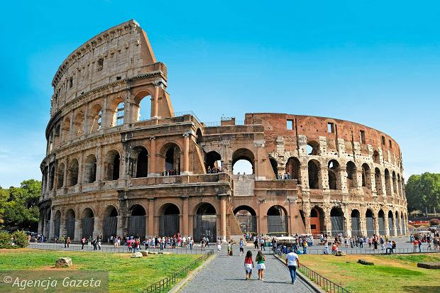
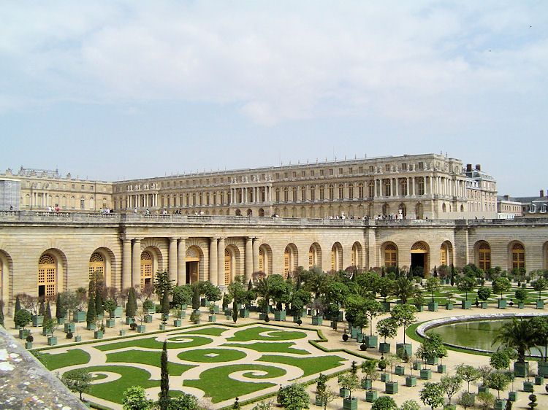
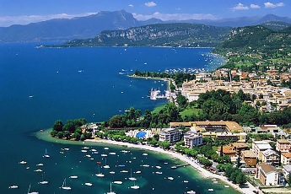
PROGRAM RAMOWY:
WAŻNE INFORMACJE
ORGANIZATOR:
BIURO TURYSTYCZNE „PARYS”
UL. Bolesławicka 19
03-352 WARSZAWA

OBSŁUGA BIURA:
pilot wycieczek na całej trasie wycieczki

CENA ZAWIERA:
transport autokarem LUX, 8 noclegów, wyżywienie 5 x HB (śniadania, kolacje, suchy prowiant), ubezpieczenie NNW do 5 000 PLN i KL do 10 000 EURO, realizację programu, opiekę pilota, opiekę pedagogiczną, składkę do Turystycznego Funduszu Gwarancyjnego, VAT.

KOSZTY PROGRAMU TURYSTYCZNEGO ZAWIERAJĄ:
*obsługę przewodników lokalnych
* system tour guide
*bilety wstępu do zwiedzanych obiektów

1. DZIEŃ:
- Zbiórka o godz. 6:00. Przejazd przez Cieszyn na teren Czech

2 – 7. DZIEŃ: SALZBURG – INNSBRUCK – WERONA – PIZA – FLORENCJA – RIMINI – WENECJA/PADWA – MORAWSKI KRAS

- Valticko – Lednickie Królestwo – zespół pałacowo - parkowy romantycznymi budowlami, zamkami i pałacami (na liście UNESCO).
- Herrenchiemsee – wyspa z pałacem Ludwika II wybudowanym na podobieństwo Wersalu (rejs statkiem).
- Innsbruck – zimowa stolica Austrii. Skocznia narciarska Bergisel. Średniowieczna starówka: Goldenes Dachl – symbol miasta (złocone gonty), Stadtturn – wieża miejska.
- Salzburg – dom rodzinny Mozarta, twierdza Honesalzburg, barokowe pałace i świątynie.
- Rimini – kurort na Riwierze Adriatyckiej z przepiękną starówką z antycznymi budowlami, m.in.: najstarszy most w Europie użytkowany do dzisiaj.
- Rawenna – bazylika Sant’Apollinare Nuovo, mauzoleum Galli Placydii i Teodoryka - obiekty wpisane na listę Światowego Dziedzictwa UNESCO.
- „Mirabilandia” – trzeci co do wielkości Lunapark Europy.
- Piza – Campo dei Miracoli (Pole Cudów) z katedrą, koliste Baptysterium, Krzywa Wieża
- Florencja – kościół Św. Krzyża, Plac Ratuszowy, malowniczy Most Złotników, Katedra Santa Maria del Fiore, Baptysterium z Rajskimi Wrotami.
- „Italia in miniatura” – najciekawsze i najważniejsze włoskie budowle w miniaturze
- Bolonia – miasto założone przez Etrusków: ruiny rzymskich budowli, budowana przez 350 lat bazylika San Petronio
- Werona – arena, teatr grecki, pomnik Dantego Alighieri, „Dom Julii”
- Wenecja* – jedno z najpiękniejszych miast Europy, jedyne w swoim rodzaju. Na każdym skrywa nie tylko piękno, ale również historię Europy i Azji.
- Padwa* – bazylika Św. Antoniego, piękny plac miejski Prato Della Valle, Uniwersytet (wśród absolwentów są m.in. Jan Kochanowski i Mikołaj Kopernik).
*W ofercie zwiedzanie Wenecji lub Padwy – do wyboru.

10. DZIEŃ: POWRÓT DO POLSKI
- Morawski Kras: zwiedzanie Przepaści (powstała przez zawalenie się stropu jaskini; ponad 138 m. głębokości – największa, tego rodzaju, przepaść w środkowej Europie) i Jaskini Macocha (część trasy pokonuje się płynąc łódką)
- Przejazd przez Czechy. Przyjazd do Warszawy w godzinach wieczornych

CENA:
PROGRAM TURYSTYCZNY:

1 950 PLN
100 EURO

WWW.PARYSTRAVEL.COM 22 678 11 61 BIURO@PARYSTRAVEL.COM

